Αγαπητοί γονείς και αγαπητά μου παιδιά, Χριστός Ανέστη!
Το νέο μας θέμα για εικαστική δημιουργία είναι:
«Σύμμαχος της γης»
- Δραστηριότητα
Μπείτε στις πιο κάτω ιστοσελίδες και διαβάστε τα άρθρα για την ώρα της γης.

- https://www.limassolmunicipal.com.cy/el/news/%CE%B7-%CF%89%CF%81%CE%B1-%CE%B3%CE%B7%CF%83-2020-28-%CE%BC%CE%B1%CF%81%CF%84%CE%B9%CE%BF%CF%85-2020-%CF%83%CE%B5-%CE%B1%CF%85%CF%84%CE%AE-%CF%84%CE%B7%CE%BD-%CF%8E%CF%81%CE%B1-%CF%84%CE%B7%CF%82-%CE%B3%CE%B7%CF%82-%CF%83%CF%85%CE%BD%CE%B4%CE%AD%CF%83%CE%BF%CF%85-%CE%BC%CE%B5-%CF%84%CE%B7-%CE%B3%CE%B7

- https://www.infokids.com.cy/ora-tis-gis-2020-kleinoume-kai-fetos-ta-fot/

- Δραστηριότητα
Πάρτε μια κόλλα χαρτί και γράψτε τι προσφέρει η γη στους ανθρώπους.

- Δραστηριότητα
Δείτε τις πιο κάτω φωτογραφίες προσεκτικά. Χρώματα και γραμμές.
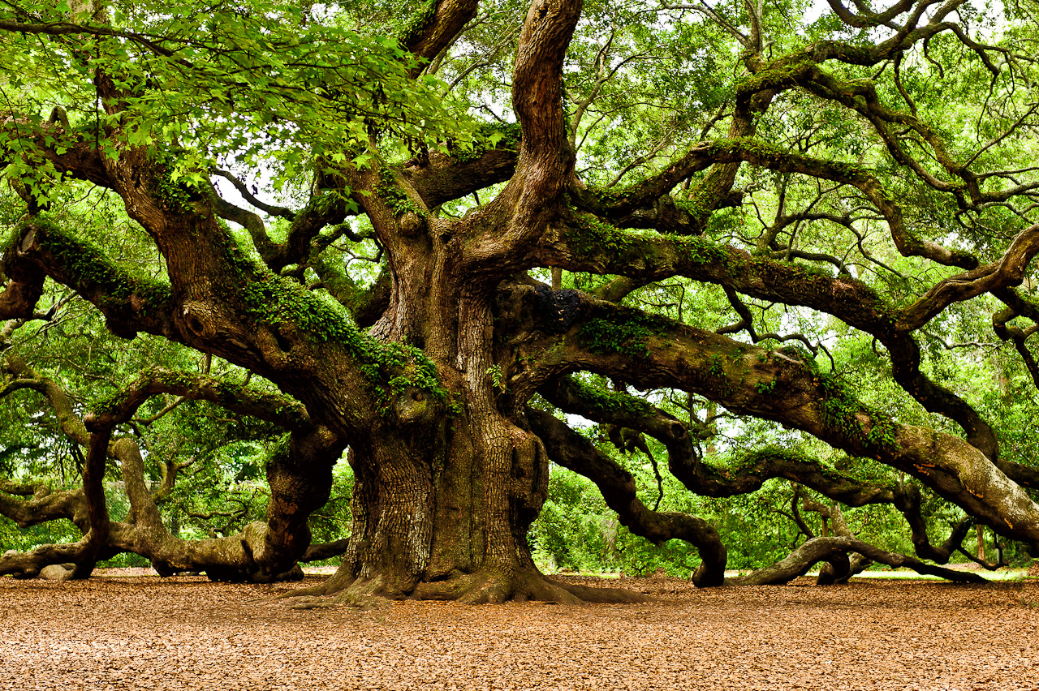
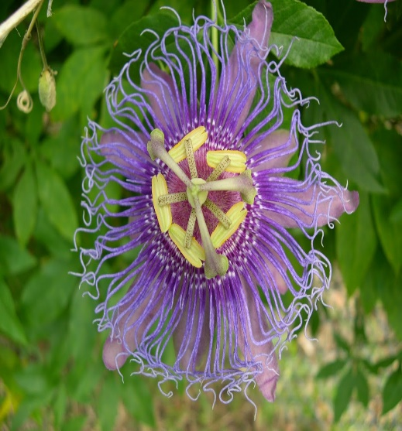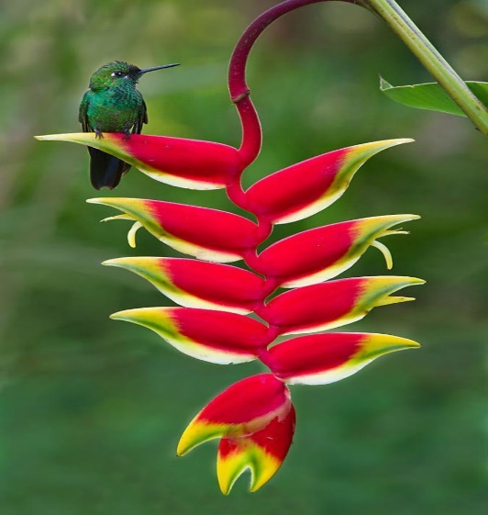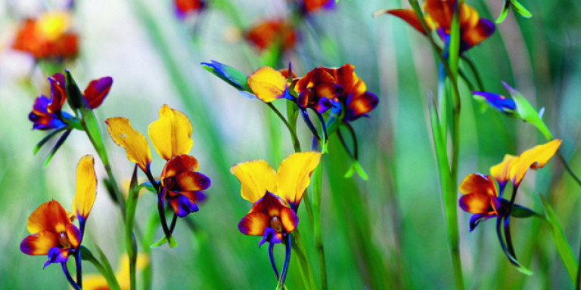
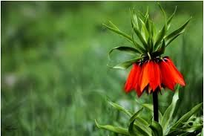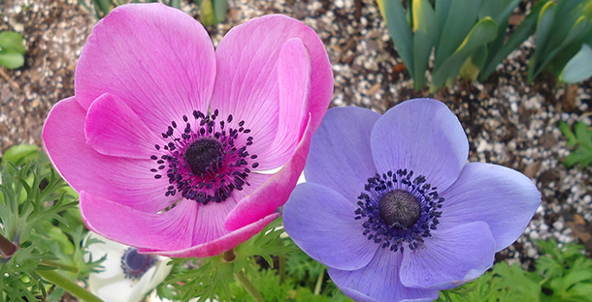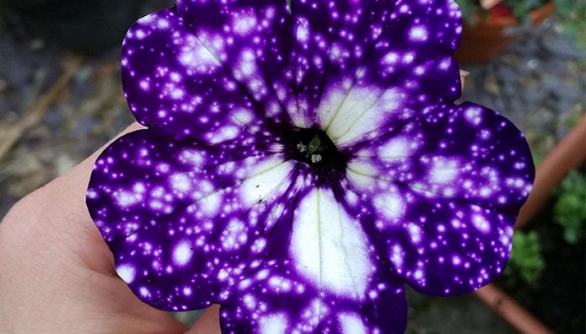
- Δραστηριότητα
Frida Kahlo,
Σπουδαία
Καλλιτέχνης,
Μεξικό,
1907-1954
Κοιτάξτε και θαυμάστε τον σπουδαίο πίνακα.
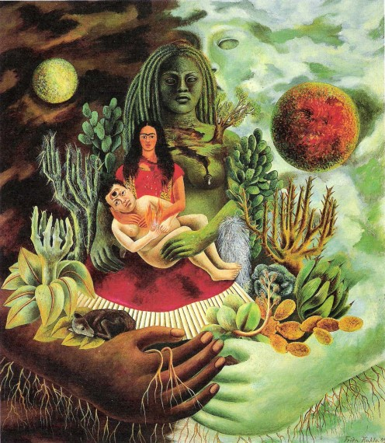
5. Δραστηριότητα
Πάρτε μια κόλλα χαρτί και ξεκινάτε τη δική ΣΑΣ ζωγραφιά. Προσπαθήστε να δείξετε την ομορφιά του φυσικού μας περιβάλλοντος και την αγάπη σας σ’ αυτό.
Θυμίζω ότι σε καμία περίπτωση δεν αντιγράφουμε τον πίνακα της καλλιτέχνιδας.

- Θα ήθελα πολύ να φυλάξεις τη ζωγραφιά σου σ΄ ένα φάκελο για να τη μοιραστείς με όλους τους συμμαθητές και συμμαθήτριες σου όταν με το καλό θα ανοίξει το σχολείο.

Καλή έμπνευση!

Με πολλή αγάπη,
η δασκάλα εικαστικών Μαρία Δημητρίου Κολοκασίδου

